Μητροπόλεως 26-28, (8^{ος} όροφος ),Αθήνα 105 63
Τηλέφωνο: 210 3315621
Φαξ: 210 3315623 – 4
Email: info@grefis.gr

ΣΑΜΟΣ - 5 ημ.
& ΔΩΡΟ Η ΕΚΔΡΟΜΗ ΣΤΗ ΠΑΤΜΟ
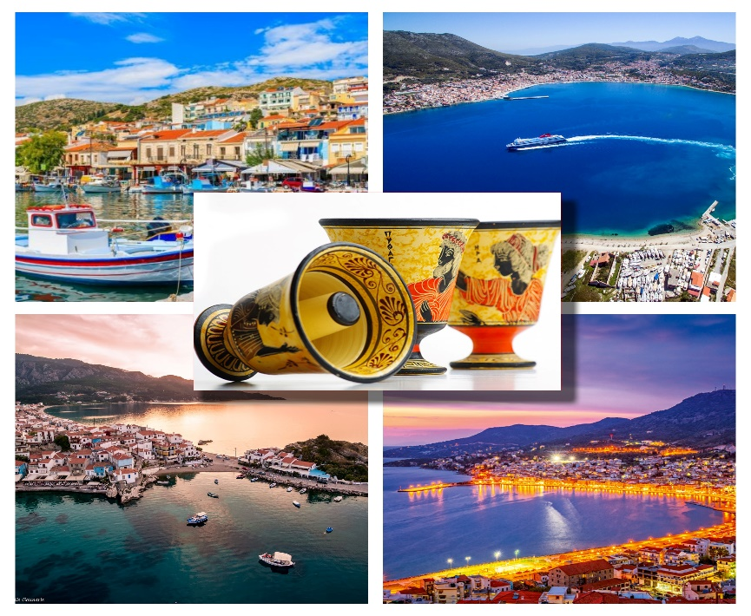
Πυθαγόρειο, Βαθύ, Πάτμος, Καρλόβασι, Μυτιληνιοί, Αηδόνια, Ποτάμι, Κοκκάρι
..Το πολιτιστικό φυλαχτό του Βορείου Αιγαίου

- Εισιτήριο κρουαζιέρας Πυθαγόρειο – Πάτμος – Πυθαγόρειο!
- Τζαζ βραδιά με ποτό στο roof Garden του ξενοδοχείου μας.
Αναχώρηση: 09 Ιουνίου

1η μέρα ΑΘΗΝΑ - ΣΑΜΟΣ - ΙΕΡΗ ΜΟΝΗ ΠΑΝΑΓΙΑΣ ΣΠΗΛΙΑΝΗΣ - ΠΥΘΑΓΟΡΕΙΟ
Συγκέντρωση στο Ελευθέριος Βενιζέλος και αναχώρηση για το νησί του τύραννου Πολυκράτη, του αρχιτέκτονα Ευπαλίνου και φυσικά του μέγα μαθηματικού και φιλόσοφου Πυθαγόρα. Άφιξη στο νησί της φιλοξενίας, που στέκει σαν καταπράσινος καμβάς στην άκρη του βόρειου Αιγαίου. Ανάμεσα στις εύπορες εκτάσεις και τα ορεινά χωριά υπάρχουν μοναδικοί θησαυροί, ιστορικού και θρησκευτικού ενδιαφέροντος, που συνοδεύονται με κρυστάλλινες αμμουδιές και καταπράσινα τοπία. Πρώτη μας επίσκεψη, η Ιερή Μονή Παναγίας Σπηλιανής, το μοναστηριακό συγκρότημα διαθέτει ανυπέρβλητη θέα στη θάλασσα ενώ κομμάτι της εκτείνεται μέσα σε σπηλιά, λαξευμένου βράχου. Το ειδυλλιακό σκηνικό της τοποθεσίας δημιουργεί δέος και κατάνυξη. Επόμενη στάση μας, το κάστρο Πυθαγορείου, γνωστό και ως το Κάστρο του Λυκούργου Λογοθέτη. Ο γενναίος Σαμιώτης υπήρξε μέλος της Φιλικής Εταιρείας. Η ηγετική μορφή της ελληνικής επανάστασης έκανε προσπάθειες για να οχυρώσει ξανά το Βυζαντινό κάστρο και φημολογούμενο ανάκτορο του τυράννου Πολυκράτη. Συνεχίζουμε για τον Ιερό ναό της Μεταμορφώσεως του Σωτήρος, ευεργέτης του και πάλι ο ηγέτης της Σαμιακής επανάστασης. Ο επιβλητικός ναός δεσπόζει στα δυτικά της πόλης του Πυθαγορείου, δίπλα στο μουσείο του ήρωα και ανεγέρθηκε σε ανάμνηση της νίκης των Σαμιωτών, εναντίον του Τουρκικού στόλου. Ελεύθερος χρόνος στο γραφικό Πυθαγόρειο, το “λιμάνι των κόσμων” με τις λουλουδιασμένες συνοικίες με τα πλακόστρωτα στενά, που σε ταξιδεύουν σε μια άλλη εποχή. Από τα μαγικά δρομάκια περπατήστε μέχρι την προκυμαία και θαυμάστε από κοντά το άγαλμα του διδασκάλου Πυθαγόρα. Το ψαροχώρι, γνωστό και ως Τηγάνι από την παλιά του ονομασία, μαζί με τα εξαίσια δαιδαλώδεις δρομάκια του έχει ανακηρυχθεί μνημείο παγκόσμιας κληρονομιάς της UNESCO. Άφιξη στο ξενοδοχείο και τακτοποίηση στα δωμάτια.
Διανυκτέρευση.
Διαμονή & παροχές : Samos City Hotel
Διατροφή : Πρωινό
2η μέρα ΣΑΜΟΣ - ΜΟΝΗ Μ. ΠΑΝΑΓΙΑΣ - ΕΡΓΑΣΤΗΡΙ ΚΕΡΑΜΙΚΗΣ - ΚΑΤΑΡΡΑΚΤΕΣ ΠΟΤΑΜΙΟΥ - ΚΑΡΛΟΒΑΣΙ
Πρωινό στο ξενοδοχείο. Την ημέρα της Λαμπρής θα επισκεφτούμε τη Μονή της Μεγάλης Παναγίας. Το ιστορικό μοναστήρι του 15^{ου} αιώνα, ιδρύθηκε από μοναχούς της Μικράς Ασίας και είναι χτισμένο από ξύλο και πέτρα. Στη συνέχεια, θα βρεθούμε σε τοπικό εργαστήριο κεραμικής, όπου θα μάθουμε την ιστορία και κατασκευή της φημισμένης «Δίκαιης κούπας του Πυθαγόρα» μεταξύ άλλων πολλών κατασκευών από τους έμπειρους τεχνίτες. Επόμενος σταθμός μας, θα είναι μία τοπική επιχείρηση η οποία ασχολείται με την μελισσοκομεία αλλά και την συλλογή άγριων βοτάνων. Συνεχίζουμε την περιήγησή μας, στους καταρράκτες Ποταμιού, όπου θα απολαύσουμε μια μοναδική πεζοπορία στον παρθένο οικολογικό βιότοπο, με την άγρια ομορφιά. Η πλούσια βλάστηση, που ξεδιπλώνεται δεξιά και αριστερά, σε συνδυασμό με τα τρεχούμενα νερά του ποταμού συνθέτουν μια συναρπαστική εμπειρία μέσα στην κατάφυτη φύση. Αμέσως μετά, θα βρεθούμε στο Καρλόβασι. Ελεύθερος χρόνος για καφέΕπιστροφή στο ξενοδοχείο. Διανυκτέρευση.
Διαμονή & παροχές : Samos City Hotel
Διατροφή : Πρωινό
3η μέρα ΣΑΜΟΣ - ΠΑΤΜΟΣ
Πρόγευμα στο χώρο του ξενοδοχείου και μεταφορά στο λιμάνι του Πυθαγορείου. Με την επιβίβαση μας στο πλοίο ξεκινά μία μοναδική, μονοήμερη κρουαζιέρα στο νησί της Αποκάλυψης. Άφιξη στο νησί της Πάτμου, το αρχοντικό νησί που αποπνέει μεγαλείο και γαλήνη. Επίσκεψη στο μοναστήρι και στην κατανυκτική σπηλιά της Αποκάλυψης. Εκεί όπου σύμφωνα με την Χριστιανική παράδοση, ο Απόστολος Ιωάννης έγραψε το τελευταίο βιβλίο της Καινής Διαθήκης, την περίφημη “Αποκάλυψη”, υπαγορευμένο από την φωνή του Θεού. Αμέσως μετά, θα βρεθούμε στη μονή του Αγίου Ιωάννη, με την σπουδαία αρχιτεκτονική και θα επισκεφτούμε το μουσείο με τα εκκλησιαστικά κειμήλια και τους Ορθόδοξους θησαυρούς ενώ θα απολαύσουμε την ανυπέρβλητη θέα που προσφέρεται, από την καρδιά του Αιγαίου μέχρι τη πόλη της Πάτμου. Χρόνος ελεύθερος, για βόλτα και φαγητό, στην ατμοσφαιρική χώρα του νησιού, με την “αποκαλυπτική” ομορφιά και τα γραφικά δρομάκια. Επιστροφή το απόγευμα στην Σάμο και στο ξενοδοχείο μας.
Διανυκτέρευση.
Διαμονή & παροχές : Samos City Hotel
Διατροφή : Πρωινό

4η ημέρα ΣΑΜΟΣ - ΕΥΠΑΛΙΝΕΙΟ ΟΡΥΓΜΑ - ΝΑΟΣ ΤΗΣ ΗΡΑΣ (ΗΡΑΙΟ ΣΑΜΟΥ) - ΠΑΛΑΙΟΝΤΟΛΟΓΙΚΟ ΜΟΥΣΕΙΟ ΜΥΤΙΛΗΝΙΩΝ - ΚΟΚΚΑΡΙ
Πρωινό στο χώρο του ξενοδοχείου. Αναχώρηση για το Ευπαλίνειο όρυγμα, το όγδοο θαύμα της αρχαιότητας. Επιλέγοντας την πρώτη διαδρομή και μπαίνοντας μέσα στο όρυγμα, πρόκειται για κλειστή σήραγγα μήκους 1036 μέτρων, διαπιστώνουμε αμέσως την τεράστια καινοτομία την οποία σκέφτηκε και υλοποίησε ο ευρηματικός μηχανικός και αρχιτέκτονας Ευπαλίνος, μετά από εντολή του τυράννου Πολυκράτη, με σκοπό την ύδρευση του τόπου. Αφού μάθουμε τα πάντα για το αρχαίο υπόγειο υδραγωγείο, συνεχίζουμε για τον ναό της Ήρας, το διάσημο Ηραίο Σάμου. Το ιστορικό μνημείο όπου γεννήθηκε η θεά, μεγάλωσε και παντρεύτηκε τον αρχηγό των θεών, Δία, συγκαταλέγεται με την σειρά του, στην λίστα παγκόσμιας κληρονομιάς της UNESCO. Εκεί, περνώντας από την ιερά οδό, θα βρεθούμε στον Μέγα ναό και την μία όρθια κολόνα, που έχει απομείνει, η οποία έχει το εντυπωσιακό ύψος 21 μέτρων. Ακόμη, θα δούμε το Ρωμαϊκό και παλαιοχριστιανικό ναό. Στην συνέχεια, θα επισκεφτούμε το αρχαιολογικό μουσείο. Η πλούσια συλλογή του, μετρά 3000 εκθέματα πολλά από αυτά αγγεία, περίτεχνα γλυπτά και έργα αρχαίας τέχνης. Σε λίγα μόλις χιλιόμετρα, θα βρεθούμε στο χωριό Μυτιληνιοί, όπου φιλοξενείται το φοβερό μουσείο Παλαιοντολογίας και Φυσικής Ιστορίας. Τα εκθέματά του αποτελούνται από πέντε ενότητες τα απολιθώματα, το ζωολογικό, τα ορυκτά, την θαλάσσια ζωή και το βοτανολογικό. Το μουσείο διαθέτει πλούσια συλλογή από ευρήματα και σίγουρα θα κερδίσει τις εντυπώσεις μας. Συνεχίζουμε για το κουκλίστικο Κοκκάρι, το γραφικό ψαροχώρι μοιάζει να αναδύεται μέσα από τα σμαραγδένια νερά καθώς είναι χτισμένο ακριβώς πάνω στο κύμα. Ελεύθερος χρόνος για καφέ και φαγητό. Επιστροφή στο ξενοδοχείο. Διανυκτέρευση.
Διαμονή & παροχές : Samos City Hotel
Διατροφή : Πρωινό.

5η ημέρα ΣΑΜΟΣ - ΑΡΧΑΙΟΛΟΓΙΚΟ ΜΟΥΣΕΙΟ - ΜΟΥΣΕΙΟ ΚΡΑΣΙΟΥ ΕΟΣΣ - ΑΘΗΝΑ
Πρωινό στο χώρο του ξενοδοχείου. Πριν αποχαιρετήσουμε το νησί της θεάς Ήρας, θα επισκεφτούμε το αρχαιολογικό μουσείο της Σάμου. Βρίσκεται στην καρδιά της πόλης και αποτελεί πυλώνας, στα πρώτα βήματα της αρχαίας τέχνης. Στην μουσειακή συλλογή του θα εκτιμήσουμε τον θρυλικό κούρο, πρόκειται για άγαλμα κολοσσιαίου μεγέθους, που φτάνει τα πέντε μέτρα ύψος και διαθέτει στοιχεία Ιωνικού ρυθμού ενώ ανάμεσα στα εκθέματα, θα δούμε αγάλματα και μοναδικά γλυπτά που ανήκουν στην Αρχαϊκή περίοδο, τα οποία ανακαλύφθηκαν στο Ηραίο της Σάμου. Αμέσως μετά, επίσκεψη στο Μουσείο Οίνου του ΕΟΣΣ Σάμου. Στο λιθόχτιστο κτίριο του 19ου αιώνα, με την δική του μακραίωνη ιστορία, θα μάθουμε όλα τα μυστικά του Σαμιώτικου κρασιού, από τους ορεινούς αμπελώνες και τον τρύγο μέχρι το πατητήρι και τις συλλεκτικές φιάλες. Το βραβευμένο οινοποιείο του συνεταιρισμού, διαθέτει διακρίσεις και συλλογή εκθεμάτων παραγωγής, εργαλεία και μηχανήματα οινοποίησης που μας αποτυπώνουν την ιστορία και την άμεση σχέση με το νησί. Στο τέλος της ξενάγησής μας, θα δοκιμάσουμε 4 ποικιλίες φημισμένων κρασιών που θα μας ταξιδέψουν στην ιστορία αιώνων του γλυκού Σαμιώτικου κρασιού και θα μας χαρίσουν μια μοναδική εμπειρία γεύσης. Αναχώρηση για το αεροδρόμιο της Σάμου και την πτήση της επιστροφής. Αφού έχουμε δημιουργήσει μια τεράστια συλλογή, από εικόνες και τοπία, πολιτισμό και ιστορία, επιστρέφουμε στην πρωτεύουσά μας και δίνουμε υπόσχεση για μια νέα εξόρμηση, σε κάποιο νέο προορισμό του εξωτερικού.
Διατροφή : Πρωινό.
ΤΙΜΟΚΑΤΑΛΟΓΟΣ
Τιμή κατ’ άτομο σε δίκλινο 360€
Τιμή σε μονόκλινο 440€
Παιδικό 0-4 ετών 275€
Παιδικό 5-12 ετών 310€
Φόροι αεροδρομίων 65€
& δημοτικοί φόροι ξενοδοχείου

Περιλαμβάνονται:
- Αεροπορικά εισιτήρια οικονομικής θέσης, με την Sky Express.
- Διαμονή στο κεντρικό ξενοδοχείο Samos City, στη πρωτεύουσα του νησιού Βαθύ.
- Πρωινό καθημερινά.
- Εισιτήριο κρουαζιέρας Πυθαγόρειο-Πάτμος-Πυθαγόρειο.
- Επίσκεψη στη Πάτμο και στο μοναστήρι της Αποκάλυψης.
- Εκδρομές, περιηγήσεις, ξεναγήσεις, όπως αναφέρονται στο αναλυτικό πρόγραμμα της εκδρομής.
- Τζαζ βραδιά στο ξενοδοχείο μας με ένα ποτό
- Έμπειρος τοπικός ξεναγός – αρχηγός.
- Ασφάλεια αστικής/επαγγελματικής ευθύνης.
- Χειραποσκευή έως 8 κιλά.
- Αποσκευή μέχρι 20 κιλά.
- Φ.Π.Α

Δεν περιλαμβάνονται:
- Φόροι αεροδρομίων και δημοτικοί φόροι ξενοδοχείου 65€
- Ό,τι ρητά αναφέρεται ως προαιρετικό ή προτεινόμενο.
- Είσοδοι σε μουσεία, αρχαιολογικούς χώρους, θεάματα και γενικά όπου απαιτείται.

Σημειώσεις :
- Διαφοροποίηση στη ροή - σειρά των επισκέψεων του προγράμματος, ενδέχεται να γίνει, χωρίς να παραλειφθεί καμία επίσκεψη.
- Επιβάρυνση σε δωμάτια με θέα Θάλασσα + 40€ το άτομο για το σύνολο των διανυκτερεύσεων.

Είσοδοι Μουσείων:
Ηραίον 6€*
Μουσείο Πυθαγορείου 6€*
Μουσείο Σάμου 4€*
Ευπαλίνειο Όρυγμα 8€ ή 10€*
ΕΟΣΣ Μουσείο Κρασιού 2€
Βακάκης Οινοποιείο 2€
Paleontological 4€
*Έλληνες πολίτες 25 χρονών η είσοδος είναι ελεύθερη.
*Έλληνες πολίτες από 65 χρονών, έχουν έκπτωση -50%.
Πτήσεις με την SkyExpress:
09/06 GQ 310 10:00 – 11:00
13/06 GQ 311 13:10 – 14:10

Το ξενοδοχείο διαμονής μας:
Samos City Hotel
Ένα από τα πιο γνωστά ξενοδοχεία στο νησί, βρίσκεται στο πιο κεντρικό σημείο της γραφικής πρωτεύουσας Βαθύ. Προσφέρει ανέσεις και υπηρεσίες υψηλού επιπέδου. Η διεύθυνση και το προσωπικό καταβάλλουμε κάθε προσπάθεια για ευχάριστη παραμονή και αξέχαστες εμπειρίες. Χαρείτε τη διαμονή σας στη Σάμο, κάθε μέρα!
